JUIZO DE DIREITO DA 1ª VARA CÍVEL DA COMARCA DE FREDERICO WESTPHALEN/RS

AUTOS Nº: 5001483-31.2024.8.21.0049

AUTOR: MAICON DENTI

RÉ: R.A. MESQUITA DE ARAUJO - MOVEIS E ESTOFADOS e outros

R.A. MESQUITA DE ARAUJO - MOVEIS E ESTOFADOS, já qualificada nos autos em epígrafe, movida por MAICON DENTI, vem perante Vossa Excelência, através de seu advogado abaixo firmado, em atendimento ao despacho do Ev. 41 dos autos, informar e requerer:

Conforme determinado na decisão constante no Ev. 37 dos autos, o M.M. Magistrado determinou o levantamento dos valores depositados pela Seguradora Ré, e determinou o prosseguimento do feito em relação a co-executada R.A. MESQUITA DE ARAUJO - MOVEIS E ESTOFADOS, suspendendo a fase de cumprimento de Cumprimento de Sentença apenas quanto a executada HDI SEGUROS S.A.

Acontece que, Vossa Excelência, conforme r. sentença (Ev. 78) do processo (nº 5001804-71.2021.8.21.0049) de origem, as Requeridas foram condenadas a, “arcarem como o conserto integral do veículo, observado o orçamento preliminar mínimo de R$ 62.515,00, bem como condenar as rés a pagarem ao autor lucros cessantes fixados em R$ 3.000,00 mensais, a serem pagos desde a data do acidente até o efetivo conserto do bem, corrigido pelo IGP-M e juros de mora de 1% ao mês desde a data do acidente. O conserto deverá ser iniciado no prazo de 30 dias e concluído no prazo de 60 dias, sob pena de ser autorizado o conserto diretamente pelo autor”.

Ainda, “Como o veículo ainda não foi consertado e está em oficina credenciada pela segurada, INDEFIRO o pedido de bloqueio de valores para o conserto do bem”.

No caso em tela, Vossa Excelência, conforme determinada na sentença, o conserto do veículo deveria ter sido iniciado no prazo de 30 dias e concluído no prazo de 60 dias, o que ainda não ocorreu.

O fato é que, não está se questionando, os valores arbitrados, por Vossa Excelência na r. sentença. O que deve ser discutido e o que será demonstrado, Vossa Excelência, é de quem é a responsabilidade dos pagamentos, diante do não cumprimento da Seguradora Ré, em não consertar o veículo.
O contrato de seguro celebrado entre as partes impõe à seguradora a obrigação de reparar o veículo do segurado em caso de sinistro, obrigação essa que deve ser cumprida em estrita observância aos princípios da boa-fé e da função social do contrato, conforme preconizado pelo artigo 422 do Código Civil.

O descumprimento dessa obrigação não só viola a confiança depositada pelo Segurado, mas também frustra a própria finalidade do contrato de seguro, que é garantir a reparação dos danos e a tranquilidade do segurado em situações adversas.

Como ressalta a doutrina de Sérgio Cavalieri Filho, "o inadimplemento contratual, especialmente em contratos de seguro, causa ao segurado não só prejuízos patrimoniais, mas também afeta a confiança depositada no contrato, exigindo uma reparação integral dos danos causados" (Programa de Responsabilidade Civil).

Ocorre que, a Seguradora Ré, não cumprindo com o que foi determinado na sentença, acabou gerando, novos entraves, principalmente a co-executada, R.A. MESQUITA DE ARAUJO - MOVEIS E ESTOFADOS.

A omissão da Executada resultou em um acúmulo crescente de lucros cessantes, fixados em R$ 3.000,00 (três mil), mensais, aumentando ainda mais os valores a serem pagos pelas executadas.

Esse agravamento contínuo, mês a mês, no aumento dos lucros cessantes, decorre exclusivamente da falha da Seguradora em cumprir sua obrigação de reparar o veículo do Exequente.

Ou seja, a dívida em desfavor da Executada R.A. Mesquita, tem se elevado consideravelmente, refletindo a gravidade do descumprimento e a necessidade de medidas enérgicas para garantir que a Seguradora cumpra com suas obrigações. Veja-se

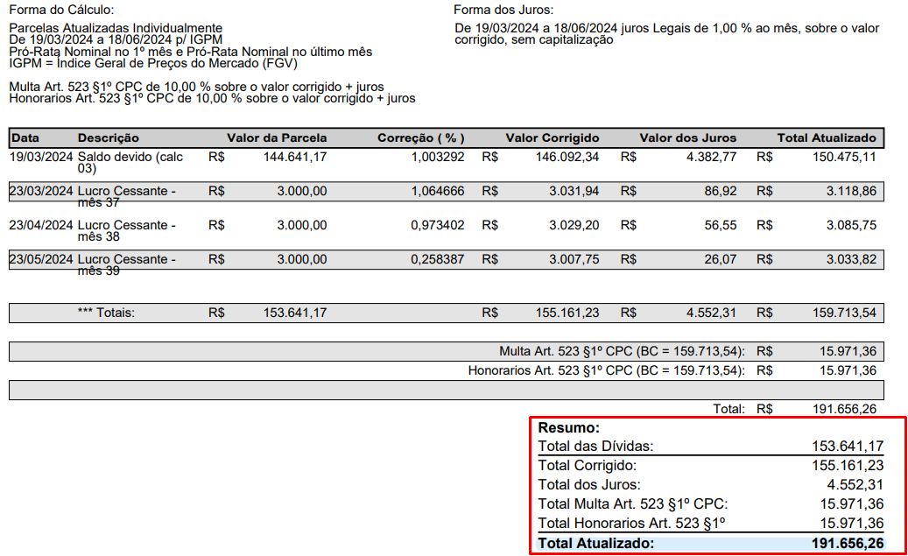
Cumpre destacar, que, conforme a sentença proferida em 13/05/2023, a Executada HDI Seguros foi condenada a arcar com o conserto integral do veículo do Exequente e com os lucros cessantes decorrentes da inadimplência.

Ainda, de acordo com a r. sentença, o valor para conserto do veículo, observando o orçamento preliminar mínimo era de R$62.515,00, todavia, em decorrência do descumprimento da Executada HDI Seguros em executar o conserto em até 60 dias, o valor acabou aumentando para R$95.636,00.

Ocorre que, Vossa Excelência, desde a data do acidente (23/02/2021), os valores dos lucros cessantes têm aumentado mês a mês, deixando a situação da co-executada ainda mais complicada, tudo em decorrência do não cumprimento da Seguradora Ré, em autorizar o conserto do veículo do autor.

Ao proferir a sentença, determinou-se o conserto do veículo, todavia, tal fato ainda não foi feito realizado, culminando ainda mais em novas cobranças dos lucros cessantes, e, conforme determinado na sentença, esta cobrança finaliza somente quando o veículo estiver consertado.

Veja Excelência, que já se passou mais de um ano e três meses da prolação da sentença, sem que a Seguradora Ré determine ou autorize o conserto do veículo, fazendo com que, o valor dos lucros cessantes aumente a cada mês, com juros e correção monetária.

Diante disso, a situação da co-executada, que é uma empresa pequena, está ficando cada vez mais complicada, pois, Vossa Excelência, por ser uma empresa de pequeno porte, não possui esses valores para adimplir com sua parte no processo.

Ademais, considerando a insuficiência do depósito realizado pela Executada HDI Seguros no valor de R$112.148,84 (cento e doze mil e cento e quarenta e oito e oitenta e quatro centavos), fica claro que o valor depositado não cobre nem mesmo o total dos lucros cessantes, desconsiderando a correção monetária e os juros de mora.

Vossa Excelência, o suposto quitamento da dívida da execução, alegado pela Executada HDI Seguros, não corresponde à realidade dos fatos.

Apesar de a Executada HDI Seguros, ter efetuado um depósito no valor de R$112.148,84 (cento e doze mil e cento e quarenta e oito e oitenta e quatro centavos), tal quantia é insuficiente e não reflete a extensão total da dívida, especialmente no que tange aos lucros cessantes.

A seguradora não cumpriu sua obrigação fundamental de garantir o conserto do veículo, conforme determinado judicialmente. Como resultado, os lucros cessantes acumulados continuam a impactar negativamente a situação financeira da Executada/Segurada, que até o momento já soma R$191.656,26 (cento e noventa e um e seiscentos e cinquenta e seis reais e vinte seis centavos).

A insuficiência do depósito realizado não apenas demonstra o descaso da Executada HDI Seguros, com as obrigações assumidas, mas também agrava o prejuízo financeiro enfrentado pela Executada/Segurada, de arcar com o restante da dívida.

Além dos lucros cessantes, a manutenção da inércia por parte da HDI Seguros pode ensejar a aplicação de multas diárias por descumprimento da sentença, conforme previsto no art. 537 do CPC/15.

A fixação de astreintes visa a compelir a parte a cumprir a obrigação determinada judicialmente, não só para resguardar os direitos do Exequente, mas também para preservar a autoridade da decisão judicial proferida por este juízo.

Ademais, a inércia da Executada HDI Seguros, em assegurar o cumprimento da sentença, coloca em risco a sobrevivência financeira da Executada R.A. Mesquita, que por sua vez, não possui condições de arcar com o pagamento, o que só reforça a responsabilidade da Seguradora em garantir que o conserto do veículo do Autor, seja realizado e que a dívida, seja quitada integralmente.

A omissão contínua da Executada HDI Seguros, constitui uma violação clara dos deveres contratuais e processuais, além de perpetuar uma situação de vulnerabilidade econômica para Executada/Segurada.

Cabe destacar ainda que a conduta omissiva e negligente da seguradora, ao não cumprir com o reparo do veículo, causa ao Exequente não apenas danos patrimoniais, mas também danos morais, pelo extremo aborrecimento e insegurança gerados.

A jurisprudência do Superior Tribunal de Justiça é pacífica ao reconhecer que o descumprimento contratual por parte da seguradora, especialmente em situações de inércia prolongada, configura dano moral passível de indenização (vide AGInt no REsp 1192274/SP, rel. Min. Raul Araújo, 4ª Turma, julgado em 02/02/2017).

Nesse sentido, a jurisprudência tem entendido que:
AGRAVO INTERNO NO RECURSO ESPECIAL. AÇÃO DE INDENIZAÇÃO POR DANOS MORAIS E MATERIAIS. CONTRATO DE SEGURO. DEMORA INJUSTIFICADA DA SEGURADORA. PRESTAÇÃO DE SERVIÇOS. DEFICIÊNCIA. PRAZO PRESCRICIONAL QUINQUENAL. EXTREMO ABORRECIMENTO QUE EXTRAPOLA O MERO DISSABOR DECORRENTE DE INADIMPLEMENTO CONTRATUAL. DANO MORAL INDENIZÁVEL. REVISÃO DO QUANTUM INDENIZATÓRIO. IMPOSSIBILIDADE. 1. O ARTIGO 206, § 1º, II, DO CÓDIGO CIVIL DE 2002 (CORRESPONDENTE AO ARTIGO 178, § 6º, II, DO CÓDIGO CIVIL DE 1916), SEGUNDO O QUAL PRESCREVE EM UM ANO A PRETENSÃO DO SEGURADO CONTRA O SEGURADOR, DIRIGE-SE À PRETENSÃO RESULTANTE DE INADIMPLEMENTO CONTRATUAL, ENVOLVENDO A COBERTURA SECURITÁRIA EM SI. NO CASO EM QUE A PRETENSÃO DECORRE DE PRESTAÇÃO DE SERVIÇO DEFEITUOSA, INCIDE O PRAZO PRESCRICIONAL ESTABELECIDO NO ARTIGO 27 DO CÓDIGO DE DEFESA DO CONSUMIDOR. 2. AS INSTÂNCIAS ORDINÁRIAS CONCLUÍRAM, COM BASE NOS ELEMENTOS DE CONVICÇÃO COLHIDOS NOS AUTOS, QUE HOUVE INEQUÍVOCA CULPA DA SEGURADORA DEMANDADA, AGINDO COM CONDUTA IMPRÓPRIA E INÉRCIA INJUSTIFICÁVEL, O QUE MOTIVOU A DEMORA NO REPARO DO VEÍCULO DO AUTOR, OBJETO DO CONTRATO DE SEGURO. 3. FICOU DEMONSTRADO QUE A SITUAÇÃO EXPERIMENTADA CAUSOU INDUVIDOSO DANO MORAL, CONSISTENTE NO DESCONFORTO E EXTREMO ABORRECIMENTO CAUSADO PELA DEMORA INJUSTIFICADA DA SEGURADORA EM LIBERAR O PAGAMENTO DAS PEÇAS E DO CONSERTO DO VEÍCULO SINISTRADO, ALÉM DE FAZER EXIGÊNCIAS PARA APRESENTAÇÃO DE DOCUMENTOS DE FORMA ABUSIVA E DESNECESSÁRIA, SITUAÇÃO QUE EXTRAPOLOU O MERO DISSABOR DECORRENTE DE SIMPLES INADIMPLEMENTO CONTRATUAL. 4. O VALOR ARBITRADO PELAS INSTÂNCIAS ORDINÁRIAS A TÍTULO DE INDENIZAÇÃO POR DANOS MORAIS PODE SER REVISTO POR ESTA CORTE TÃO SOMENTE NAS HIPÓTESES EM QUE A CONDENAÇÃO SE REVELAR IRRISÓRIA OU EXORBITANTE, DISTANCIANDO-SE DOS PADRÕES DE RAZOABILIDADE, O QUE NÃO SE EVIDENCIA NO PRESENTE CASO, EM QUE FIXADO EM R$ 5.700,00 (CINCO MIL E SETECENTOS REAIS). 5. AGRAVO INTERNO NÃO PROVIDO. (STJ - AGINT NO RESP: 1192274 SP 2010/0079400-8, RELATOR: MINISTRO RAUL ARAÚJO, DATA DE JULGAMENTO: 02/02/2017, T4 - QUARTA TURMA, DATA DE PUBLICAÇÃO: DJE 10/02/2017), GRIFO NOSSO.
RECURSO INOMINADO. AÇÃO DE REAPARAÇÃO DE DANOS MORAIS E MATERIAIS. ACIDENTE DE TRÂNSITO. COLISÃO TRASEIRA. DEMORA EM REALIZAR O CONSERTO DO VEÍCULO. AÇÃO INTERPOSTA EXCLUSIVAMENTE CONTRA A SEGURADORA DO CAUSADOR DO DANO. POSSIBILIDADE. APLICABILIDADE DO ENUNCIADO 82 DO FONAJE. DEMORA NO CONSERTO DO VEÍCULO SINISTRADO. PROVA DOS PREJUÍZOS MATERIAIS DECORRENTES DA DEMORA. ALUGUEL DE VEÍCULO. DEVER DE A SEGURADORA ARCAR COM OS PREJUÍZOS MATERIAIS DO AUTOR. ALEGAÇÃO DE FALHA NA PRESTAÇÃO DOS SERVIÇOS. AUSÊNCIA DE PROVAS. RECURSO PARCIALMENTE PROVIDO. (TJ-RS - RECURSO CÍVEL: 71008784035 RS, RELATOR: ROBERTO CARVALHO FRAGA, DATA DE JULGAMENTO: 27/08/2019, PRIMEIRA TURMA RECURSAL CÍVEL, DATA DE PUBLICAÇÃO: 12/09/2019), GRIFO NOSSO.
AÇÃO INDENIZATÓRIA. SEGURO DE VEÍCULO. NEGATIVA DE COBERTURA. DEMORA NO CONSERTO DO VEÍCULO. DANOS MORAIS. OCORRÊNCIA. QUANTUM INDENIZATÓRIO. MANUTENÇÃO. HONORÁRIOS ADVOCATÍCIOS. MAJORAÇÃO I. PRESCRIÇÃO. DANOS MORAIS. EM SE TRATANDO DE AÇÃO QUE PLEITEIA INDENIZAÇÃO POR DANOS MORAIS EM FACE DA DEMORA DA SEGURADORA EM PROCEDER O CONSERTO DO VEÍCULO, O PRAZO PRESCRICIONAL É DE TRÊS ANOS, NOS TERMOS DO ART. 206, § 3º, V, DO CÓDIGO CIVIL. AQUI, DIGA-SE QUE A PARTE AUTORA NÃO PRETENDE A INDENIZAÇÃO SECURITÁRIA, QUESTÃO ESSA QUE JÁ FOI OBJETO DE DEMANDA PRETÉRITA, RAZÃO PELA QUAL NÃO INCIDE O PRAZO PRESCRICIONAL ÂNUO, CONFORME POSTULADO PELA PARTE REQUERIDA. PRELIMINAR REJEITADA. II. NO CASO CONCRETO, A DEMANDANTE PRETENDE A CONDENAÇÃO DA REQUERIDA A INDENIZAÇÃO POR DANOS MORAIS EM RAZÃO DA DEMORA INJUSTIFICADA NO CONSERTO DO VEÍCULO SINISTRADO. DE FATO, É INCONTROVERSA A DEMORA NO CONSERTO DO AUTOMÓVEL, RESTANDO DEMONSTRADO QUE O VEÍCULO PERMANECEU POR CERCA DE QUATRO MESES NA OFICINA. ALIÁS, INCONTESTE QUE A SEGURADORA JÁ RESSARCIU A SEGURADA PELOS DANOS MATERIAIS, FACE À NEGATIVA DE COBERTURA, CONFORME DECISÃO TRANSITADA EM JULGADA EM DEMANDA PRETÉRITA AJUIZADA PELA ORA AUTORA. III. NA HIPÓTESE FÁTICA, FACE A DEMORA INJUSTIFICADA NO CONSERTO DO VEÍCULO DA AUTORA, ESTÁ CARACTERIZADO O DANO MORAL IN RE IPSA OU DANO MORAL PURO, CONFERINDO O DIREITO À REPARAÇÃO SEM A NECESSIDADE DE PRODUÇÃO DE PROVAS SOBRE A SUA OCORRÊNCIA. MANUTENÇÃO DO QUANTUM INDENIZATÓRIO. A CORREÇÃO MONETÁRIA PELO IGP-M INCIDE A PARTIR DO ARBITRAMENTO, NA FORMA DA SÚMULA 362, DO STJ. OS JUROS MORATÓRIOS DE 1% AO MÊS CONTAM-SE DA CITAÇÃO POR SE TRATAR DE RELAÇÃO CONTRATUAL. IV. MAJORAÇÃO DOS HONORÁRIOS ADVOCATÍCIOS DO PROCURADOR DA AUTORA, OBSERVADOS O ART. 85, §§ 8º E 11, DO CPC, INCLUÍDOS OS HONORÁRIOS RECURSAIS POR CONTA DO DESPROVIMENTO DO APELO DA REQUERIDA. APELAÇÃO DA AUTORA PARCIALMENTE PROVIDA. APELAÇÃO DA RÉ DESPROVIDA. (APELAÇÃO CÍVEL, Nº 70083240358, QUINTA CÂMARA CÍVEL, TRIBUNAL DE JUSTIÇA DO RS, RELATOR: JORGE ANDRÉ PEREIRA GAILHARD, JULGADO EM: 18-12-2019). (TJ-RS - AC: 70083240358 RS, RELATOR: JORGE ANDRÉ PEREIRA GAILHARD, DATA DE JULGAMENTO: 18/12/2019, QUINTA CÂMARA CÍVEL, DATA DE PUBLICAÇÃO: 23/01/2020, GRIFO NOSSO.

Além das jurisprudências já mencionadas, destaca-se recente entendimento do Tribunal de Justiça do Estado do Rio Grande do Sul, que reitera a responsabilidade da seguradora em arcar com os danos materiais e morais decorrentes da demora injustificada no cumprimento da obrigação contratual: “APELAÇÃO CÍVEL. SEGURO. VEÍCULO. DEMORA INJUSTIFICADA PARA O CONSERTO. DANO MORAL CONFIGURADO. A demora injustificada na realização do conserto do veículo, obrigando o segurado a permanecer privado do uso de seu bem por tempo excessivo, caracteriza dano moral, passível de indenização. (TJ-RS - Apelação Cível: 70081234684 RS, Relator: Sérgio Fernando de Vasconcellos Chaves, Julgado em: 26/04/2020)”.
Vossa Excelência, ao analisar o suposto quitamento da dívida da execução, percebe-se que a Executada HDI Seguros, não se atenta à origem e natureza da indenização reconhecida pela sentença.
Ou seja, a indenização por danos materiais à qual as Executadas foram condenadas consiste no conserto integral do veículo do Exequente, conforme o orçamento preliminar mínimo de R$ 62.515,00 (sessenta e dois mil e quinhentos e quinze reais), além dos lucros cessantes fixados em R$ 3.000,00 (três mil reais), mensais.
Considerando que a Seguradora Ré não cumpriu com sua obrigação contratual e judicial, e visando a garantir a efetividade da execução, é imperativo que, caso persista o descumprimento, sejam adotadas medidas como a penhora online de ativos financeiros da HDI Seguros S.A., com fundamento no artigo 854 do CPC, de modo a assegurar o cumprimento da obrigação de forma célere e eficaz.
No entanto, a Executada HDI Seguros S.A., apesar de seu notório poderio econômico como empresa de ampla atuação no ramo securitário, não cumpriu integralmente sua obrigação de reparar o veículo conforme determinado pela sentença.
A seguradora depositou um valor insuficiente de R$ 112.148,84 (cento e doze mil, cento e quarenta e oito reais e oitenta e quatro centavos), montante que não corresponde à totalidade da dívida. Conforme imagem abaixo:
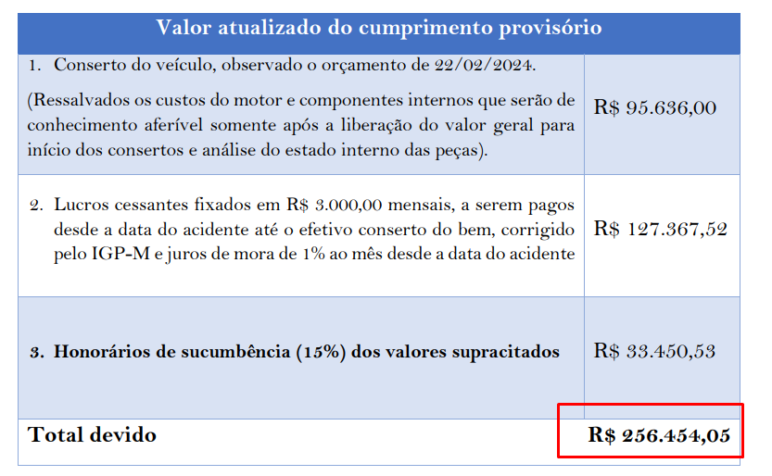
Ou seja, a conduta da Executada HDI Seguros, não apenas ignora a determinação judicial, mas também coloca a Executada/Segurada em uma posição de vulnerabilidade, uma vez que esta não possui condições financeiras para arcar com o restante da dívida.
Especialmente em relação aos lucros cessantes, que continuam a se acumular diariamente devido ao descumprimento da Seguradora Executada. Tal situação agrava ainda mais o impacto sobre a Executada.
Cumpre destacar que o caráter continuado do prejuízo causado pela omissão da seguradora, que se perpetua mês a mês com o aumento dos lucros cessantes, reforça a necessidade de medidas enérgicas e imediatas para mitigar os danos ao Exequente e à co-executada.
A persistência dessa situação pode levar à insolvência da co-executada, o que não só afetaria sua operação, mas também comprometeria a satisfação do direito do Exequente

Nesse sentido, a jurisprudência tem entendido que:

AÇÃO INDENIZATÓRIA. SEGURO DE VEÍCULO. NEGATIVA DE COBERTURA. DEMORA NO CONSERTO DO VEÍCULO. DANOS MORAIS. OCORRÊNCIA. QUANTUM INDENIZATÓRIO. MANUTENÇÃO. HONORÁRIOS ADVOCATÍCIOS. MAJORAÇÃO I. PRESCRIÇÃO. DANOS MORAIS. EM SE TRATANDO DE AÇÃO QUE PLEITEIA INDENIZAÇÃO POR DANOS MORAIS EM FACE DA DEMORA DA SEGURADORA EM PROCEDER O CONSERTO DO VEÍCULO, O PRAZO PRESCRICIONAL É DE TRÊS ANOS, NOS TERMOS DO ART. 206, § 3º, V, DO CÓDIGO CIVIL. AQUI, DIGA-SE QUE, A PARTE AUTORA NÃO PRETENDE A INDENIZAÇÃO SECURITÁRIA, QUESTÃO ESSA QUE JÁ FOI OBJETO DE DEMANDA PRETÉRITA, RAZÃO PELA QUAL NÃO INCIDE O PRAZO PRESCRICIONAL ÂNUO, CONFORME POSTULADO PELA PARTE REQUERIDA. PRELIMINAR REJEITADA. II. NO CASO CONCRETO, A DEMANDANTE PRETENDE A CONDENAÇÃO DA REQUERIDA A INDENIZAÇÃO POR DANOS MORAIS EM RAZÃO DA DEMORA INJUSTIFICADA NO CONSERTO DO VEÍCULO SINISTRADO. DE FATO, É INCONTROVERSA A DEMORA NO CONSERTO DO AUTOMÓVEL, RESTANDO DEMONSTRADO QUE O VEÍCULO PERMANECEU POR CERCA DE QUATRO MESES NA OFICINA. ALIÁS, INCONTESTE QUE A SEGURADORA JÁ RESSARCIU A SEGURADA PELOS DANOS MATERIAIS, FACE À NEGATIVA DE COBERTURA, CONFORME DECISÃO TRANSITADA EM JULGADA EM DEMANDA PRETÉRITA AJUIZADA PELA ORA AUTORA. III. NA HIPÓTESE FÁTICA, FACE A DEMORA INJUSTIFICADA NO CONSERTO DO VEÍCULO DA AUTORA, ESTÁ CARACTERIZADO O DANO MORAL IN RE IPSA OU DANO MORAL PURO, CONFERINDO O DIREITO À REPARAÇÃO SEM A NECESSIDADE DE PRODUÇÃO DE PROVAS SOBRE A SUA OCORRÊNCIA. MANUTENÇÃO DO QUANTUM INDENIZATÓRIO. A CORREÇÃO MONETÁRIA PELO IGP-M INCIDE A PARTIR DO ARBITRAMENTO, NA FORMA DA SÚMULA 362, DO STJ. OS JUROS MORATÓRIOS DE 1% AO MÊS CONTAM-SE DA CITAÇÃO POR SE TRATAR DE RELAÇÃO CONTRATUAL. IV. MAJORAÇÃO DOS HONORÁRIOS ADVOCATÍCIOS DO PROCURADOR DA AUTORA, OBSERVADOS O ART. 85, §§ 8º E 11, DO CPC, INCLUÍDOS OS HONORÁRIOS RECURSAIS POR CONTA DO DESPROVIMENTO DO APELO DA REQUERIDA. APELAÇÃO DA AUTORA PARCIALMENTE PROVIDA. APELAÇÃO DA RÉ DESPROVIDA. (TJ-RS - AC: 02959447420198217000 PORTO ALEGRE, RELATOR: JORGE ANDRÉ PEREIRA GAILHARD, DATA DE JULGAMENTO: 18/12/2019, QUINTA CÂMARA CÍVEL, DATA DE PUBLICAÇÃO: 23/01/2020), GRIFO NOSSO.
RECURSO INOMINADO. AÇÃO INDENIZATÓRIA. ACIDENTE DE TRÂNSITO. RECONHECIMENTO DE CULPA DO RÉU QUE ACIONOU A SEGURADORA. NECESSIDADE DE LOCAÇÃO DE AUTOMÓVEL PARA ATIVIDADE LABORAL. DEMORA EXCESSIVA E INJUSTIFICADA DA SEGURADORA NA AUTORIZAÇÃO PARA O CONSERTO DO VEÍCULO. AUTOR QUE PERMANECEU PRIVADO DA UTILIZAÇÃO DO AUTOMÓVEL PELO PRAZO DE 57 DIAS. DANO MORAL EXCEPCIONALMENTE CONFIGURADO. QUANTUM ARBITRADO EM R$ 3.000,00. SENTENÇA MODIFICADA NO PONTO. RECURSO PROVIDO POR MAIORIA. (TJ-RS - Recurso Cível: 00062566520208219000 PASSO FUNDO, Relator: Oyama Assis Brasil de Moraes, Data de Julgamento: 15/05/2020, Quarta Turma Recursal Cível, Data de Publicação: 21/05/2020), GRIFO NOSSO.

Assim, é importante reconhecer que a responsabilidade pelo cumprimento integral da obrigação recaia sobre a Executada HDI Seguros, que deve ser compelida a honrar seus compromissos contratuais e judiciais, garantindo que o conserto do veículo seja realizado e que os lucros cessantes sejam devidamente compensados.

Diante do exposto, fica evidente que a Executada HDI Seguros deve ser compelida a cumprir integralmente as obrigações contratuais e judiciais assumidas, sob pena de agravar ainda mais os prejuízos sofridos pelo Exequente e comprometer a própria sobrevivência financeira da co-executada.

Por tais motivos, requer-se a imediata complementação dos valores devidos, com a realização do conserto do veículo e a quitação dos lucros cessantes acumulados, bem como a fixação de multa diária por descumprimento, conforme os termos da sentença proferida.

Ademais, o dever de indenização da seguradora deve ser integral, abrangendo todos os danos materiais e morais decorrentes de sua conduta omissiva, conforme o princípio da reparação integral, consagrado no direito civil brasileiro.

Isso inclui não apenas a quitação dos lucros cessantes, mas também a correção monetária e os juros incidentes até o efetivo cumprimento da obrigação.

CÁLCULO DOS VALORES DEVIDOS EM RAZÃO DO DESCUMPRIMENTO DA SEGURADORA RÉ

Conforme demonstrado, a Seguradora HDI SEGUROS S.A. não cumpriu integralmente as obrigações determinadas pela sentença proferida em 13/05/2023, o que gerou um significativo acúmulo de valores devidos ao Exequente, incluindo lucros cessantes e o conserto do veículo sinistrado.

- Lucros Cessantes Devidos

A sentença determinou o pagamento de lucros cessantes no valor de R$3.000,00 mensais desde a data do acidente, em 23/02/2021, até o efetivo conserto do veículo.

- Período Considerado: De 23/02/2021 até 13/05/2023 (data da sentença).
- Total de Meses: 26 meses completos.
- Valor Mensal dos Lucros Cessantes: R$3.000,00.

Cálculo dos Lucros Cessantes:

- R$ 3.000,00 x 26 meses = R$ 78.000,00.
- Período Proporcional de 20 dias em maio de 2023: R$3.000,00 ÷ 30 dias = R$100,00 por dia x 20 dias = R$ 2.000,00.
- Total de Lucros Cessantes devidos até a data da sentença: R$ 80.000,00.
- Obs.: Valores ainda sem a correção dos juros e correção monetária

2. Conserto do Veículo
A sentença também determinou que a seguradora arcasse com o conserto do veículo do Exequente, conforme o orçamento preliminar mínimo de R$62.515,00.

3. Montante Total Devido
Somando-se os lucros cessantes e o valor mínimo do conserto, chega-se ao valor total de R$142.515,00 (R$ 80.000,00 + R$ 62.515,00), valores estes, sem a atualização monetária e os juros.

4. Valores Depositados pela Seguradora
Até o momento, a Seguradora HDI SEGUROS S.A. depositou o valor de R$ 112.148,84.

5. Diferença Devida
Considerando os valores já depositados e os valores que deveriam ter sido pagos:

- Valor Total Devido: R$ 142.515,00.
- Valor Depositado pela Seguradora: R$ 112.148,84.
- Diferença a ser paga: R$ 30.366,16

6. Responsabilidade da Co-Executada

Diante do esgotamento da apólice, a co-executada R.A. MESQUITA DE ARAUJO - MÓVEIS E ESTOFADOS poderia ser responsabilizada por essa diferença de R$ 30.366,16, considerando que a Seguradora HDI SEGUROS S.A. não adimpliu integralmente suas obrigações. Além disso, este valor está sujeito a correção monetária pelo IGP-M e juros de mora de 1% ao mês, conforme determinado na sentença.

Esse valor adicional, que atualmente já supera os R$ 30.366,16, pode impactar gravemente a situação financeira da co-executada, uma vez que a obrigação de reparação deve ser cumprida integralmente, conforme o princípio da reparação integral consagrado no direito civil brasileiro.

Diante do exposto, fica evidente que o descumprimento contratual por parte da Seguradora Ré impôs um ônus financeiro significativo à co-executada, que não deveria ser responsável por esse montante se a seguradora tivesse cumprido suas obrigações em tempo hábil.

Por todo o exposto, REQUER que seja determinada a imediata complementação do valor devido pela Executada HDI SEGUROS S.A., de forma a assegurar o cumprimento integral da sentença, com a realização do conserto do veículo e o pagamento dos lucros cessantes acumulados, em conformidade com os termos estabelecidos pela decisão judicial.

Nestes termos, pede deferimento.

Blumenau, 22 de agosto de 2024.

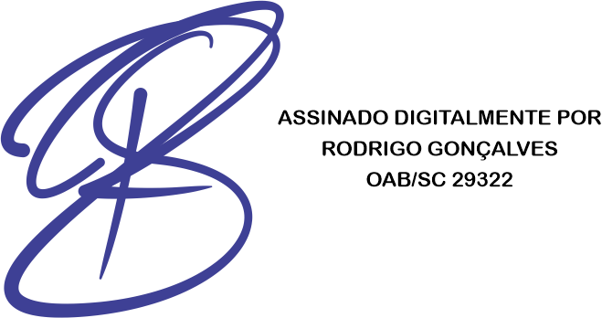
RODRIGO GONÇALVES SANDRA CRISTINA OTTO
OAB/SC 29322 OAB/SC 61984

